

**Manual De Instalación**

**Proyecto:** Sistema de Información para la Gestión de Calificaciones

**Desarrolladores:**

DILLAN SMITH PORTOCARRERO ROJAS

FARITH SANTIAGO ROJAS GARZÓN

ANÁLISIS Y DESARROLLO DE SISTEMAS DE INFORMACIÓN



## **Recomendaciones**

* Desactive su antivirus durante el proceso de instalación, ya que es posible que no le permita instalar las aplicaciones.
* Siga las instrucciones al pie de la letra para evitar posibles problemas con posteriores pasos. Ejemplo: cambiar el nombre de un archivo o cambiar una ruta de instalación.

# Emulador de Servidor **XAMPP**

1. Buscar en el navegador, la página para descargarlo. Enlace [*aquí*](https://www.apachefriends.org/es/index.html)*.*

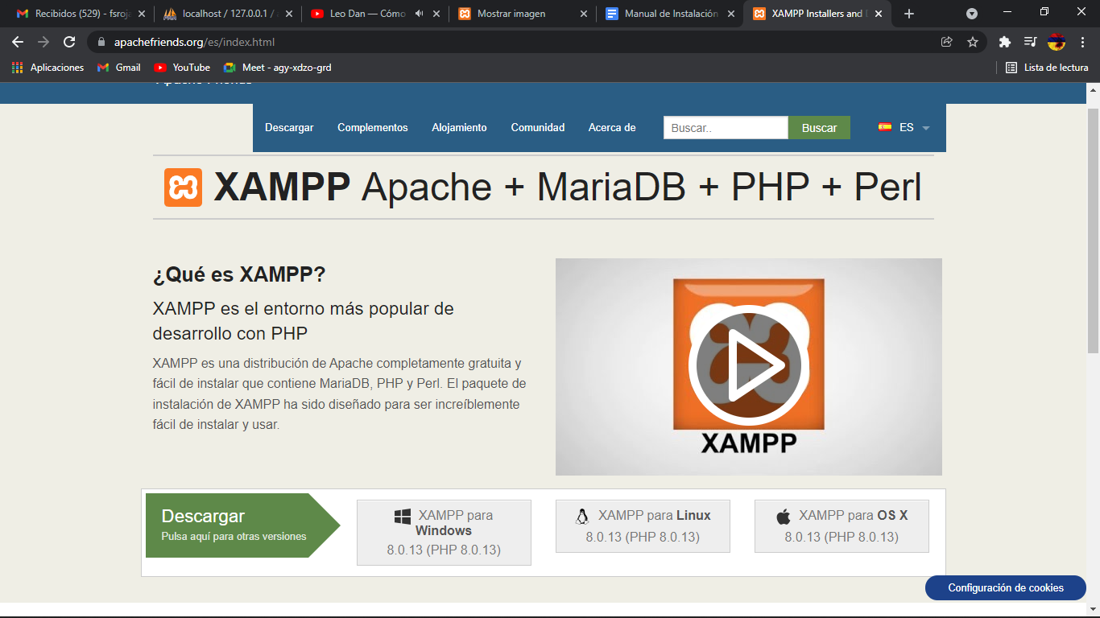

1. Dar click en el botón Descargar(botón verde).

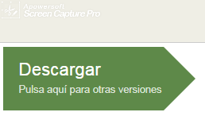

1. Aparecen opciones para descargar según el **sistema operativo** de tu computador Windows, Linux, OS X. Se recomienda escoger la **segunda versión** de software **7.4.26 / PHP 7.4.26**.

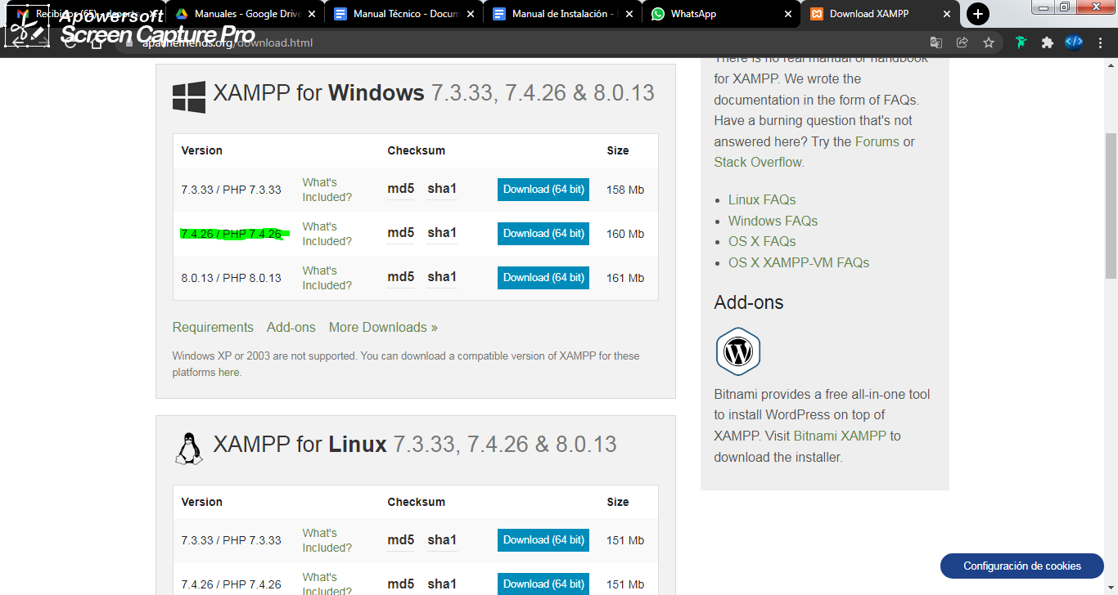

1. Dar click en el botón de **descargar**(download) de color azul, situado en frente.

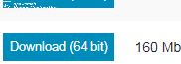

1. Buscar en su administrador de archivos el archivo descargado.

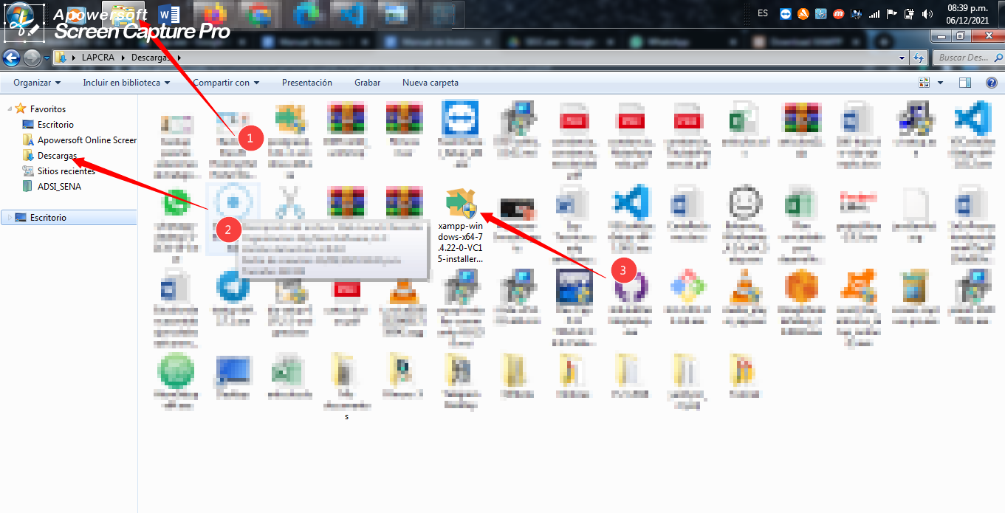

1. De click derecho sobre este y escoja la opción **ejecutar como administrador** y dale click en **SI** para permitir su ejecución.

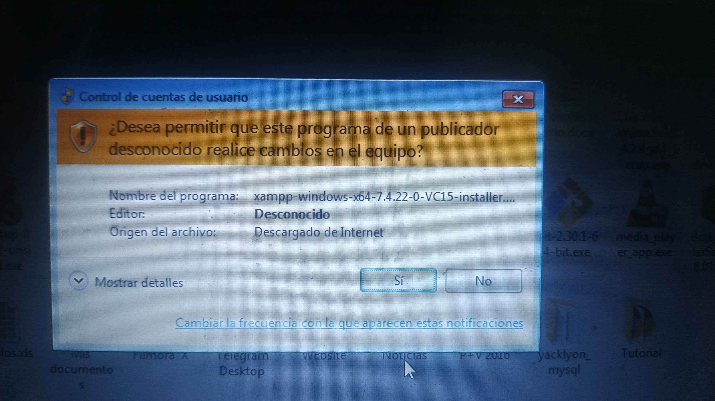

1. Si le salen mensajes de alerta, simplemente haga clic en aceptar para continuar con la instalación.
2. Posteriormente le aparecerán unas ventanas a las cuales les debe dar siguiente (next) a cada una de ellas.

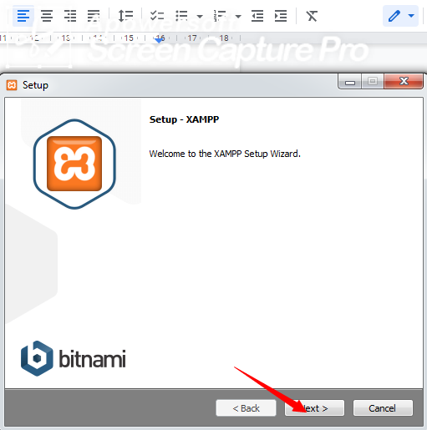

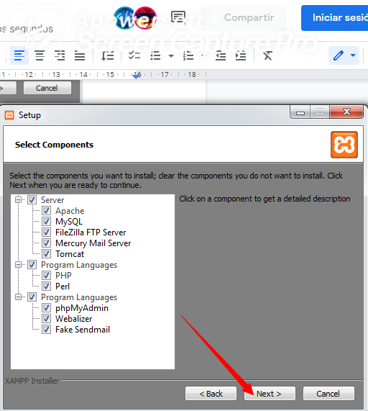

# 9.En esta parte se escoge en donde quiere que se instale el programa, también saldrá otra pestaña para que se elija el idioma preferencial. Recomendamos **dejar la ruta de descarga** por defecto

# 

# 

# 

# 

# 

# 

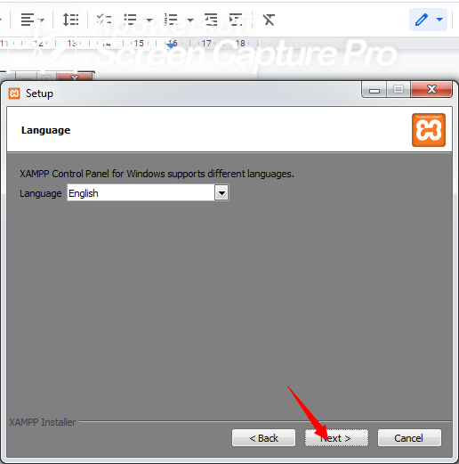

# 

# Cuando ya lo hayas instalado lo buscarás con la tecla de inicio y lo ejecutas.

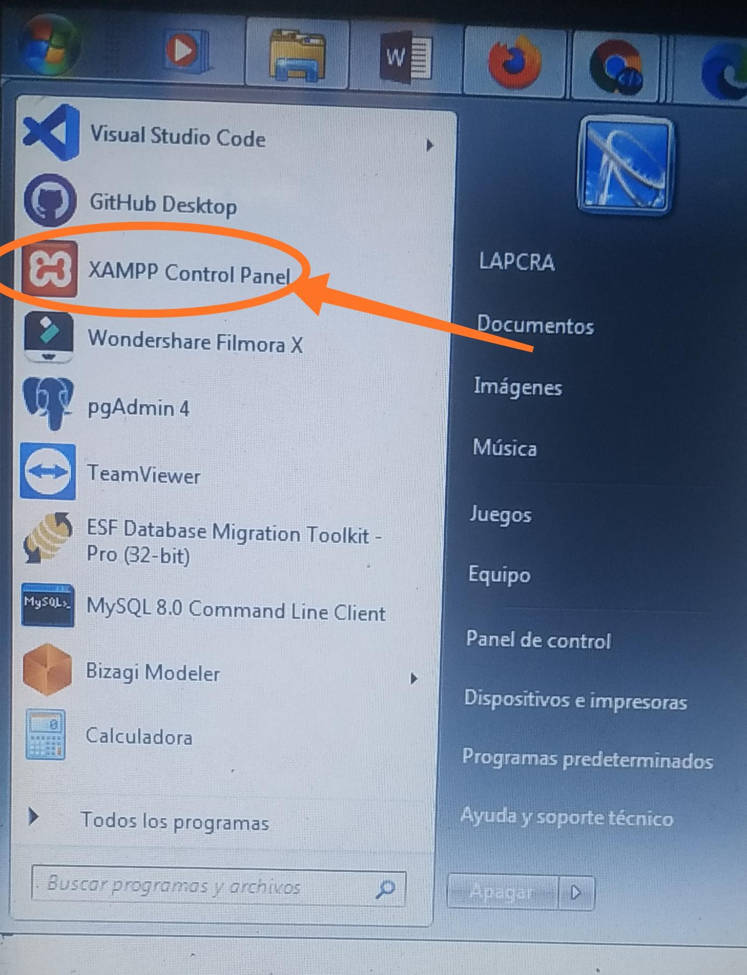

1. Una vez abierto prendes los dos primeros puestos el MySQL y Apache.

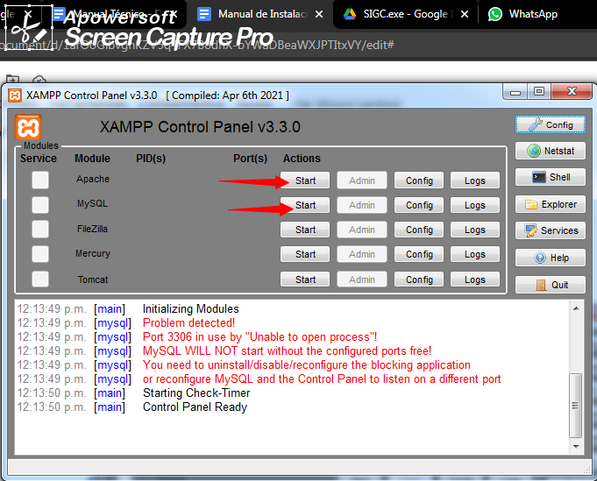

1. Verifica que los dos puestos estén encendidos o en tono verde.

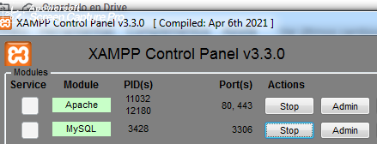

# 

# Ejecutable **SIGC**

1. Ingresa al siguiente enlace y descarga el archivo. Enlace [*aquí*](https://drive.google.com/file/d/1pHpGZf_DC-Turm7Q8_KAHnUHxnHu7fmw/view?usp=sharing).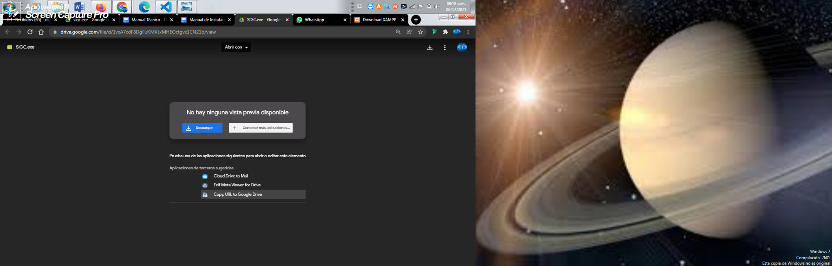
2. Da click sobre alguno de los botones de descarga.

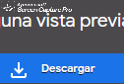

1. Al descargar el archivo, en su administrador de archivos o en su escritorio verá un logo azul redondo con la letra **S** dentro.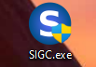
2. Posteriormente dé doble clic sobre el icono para ejecutarlo y en la ventana emergente seleccione “**si**”.



1. Si le aparece el siguiente mensaje, seleccione la opción “**aceptar**”.

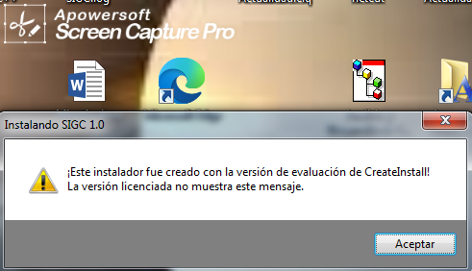

1. Escoja el lenguaje de su preferencia y seleccione “**siguiente**”.

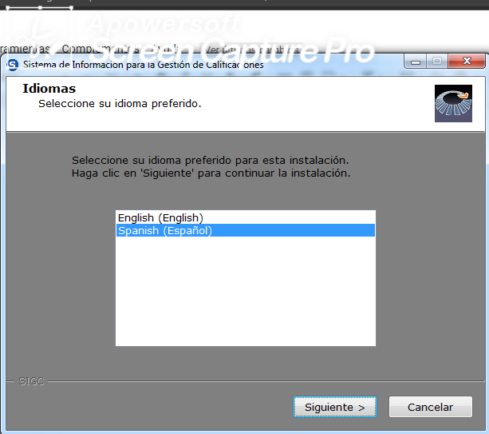

1. Aparecerá un mensaje de bienvenida y una advertencia. Continúe con “**siguiente**”.

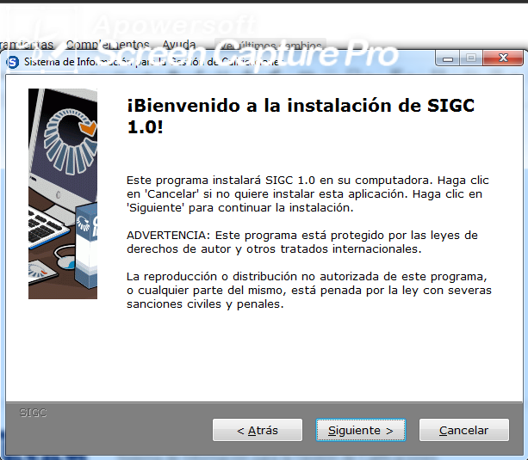

1. Aquí le muestra la ruta de instalación del programa, el cual no puede modificar.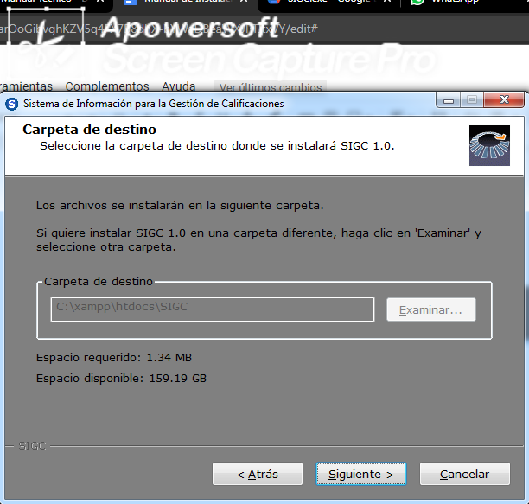
2. Luego procederá la instalación, solo debe esperar a que cargue y finalmente seleccione “**finalizar**”.

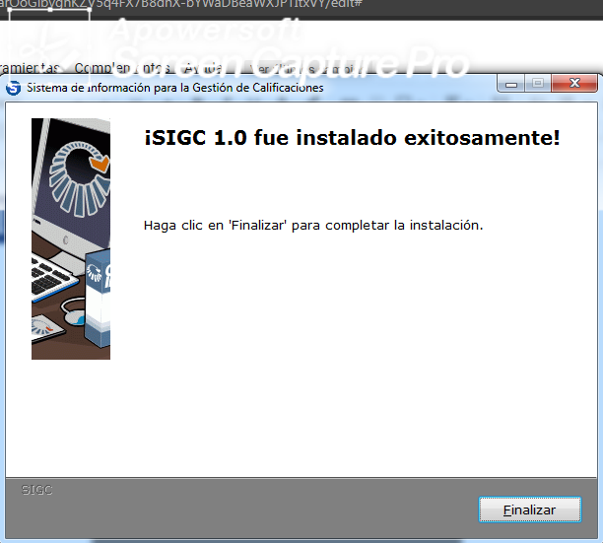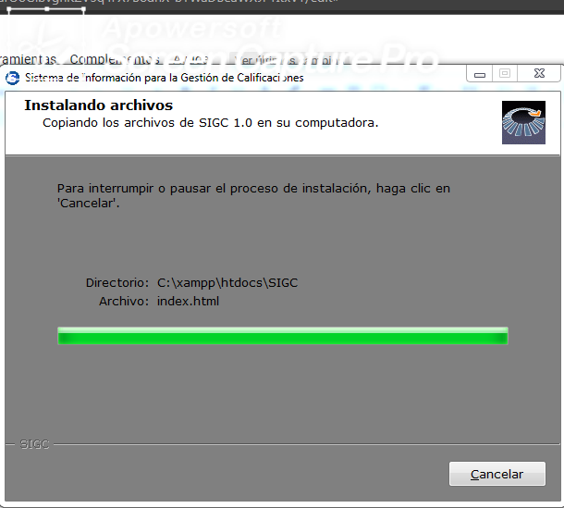

# Importación Base de Datos

1. Abrir el emulador del **XAMPP** que fue instalado anteriormente con un doble clic.



1. Verifique que los dos puestos(mysql y apache) estén encendidos (fondo verde ).



1. Haga doble clic en el botón **Admin** que se encuentra en la fila del puerto mysql.

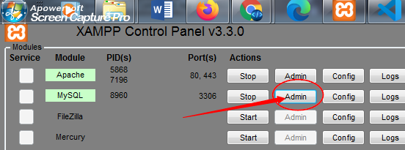

1. Una vez que le aparezca la siguiente interfaz, vaya a la opción **SQL.**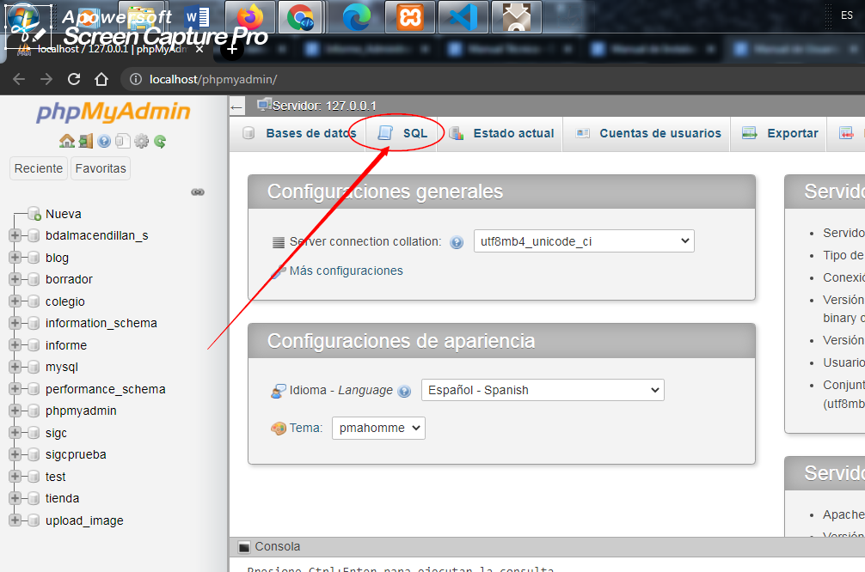
2. Digite el siguiente comando: CREATE DATABASE sigc;

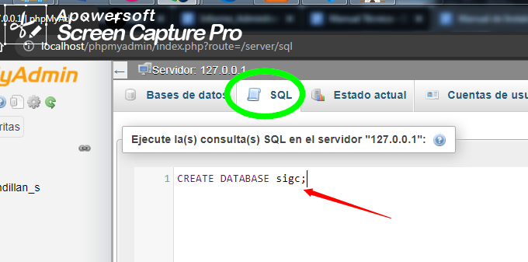

1. Dar clic en un botón de la parte inferior que dice **continuar** o **ctrl** + **enter.**

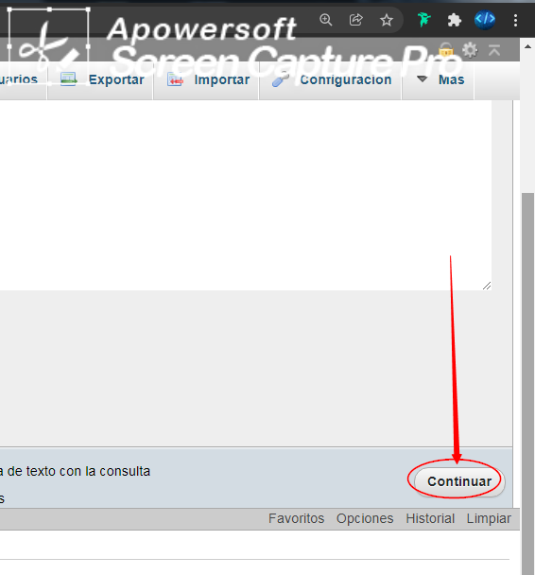

1. A continuación, de clic sobre el nombre **sigc** en la barra lateral izquierda.

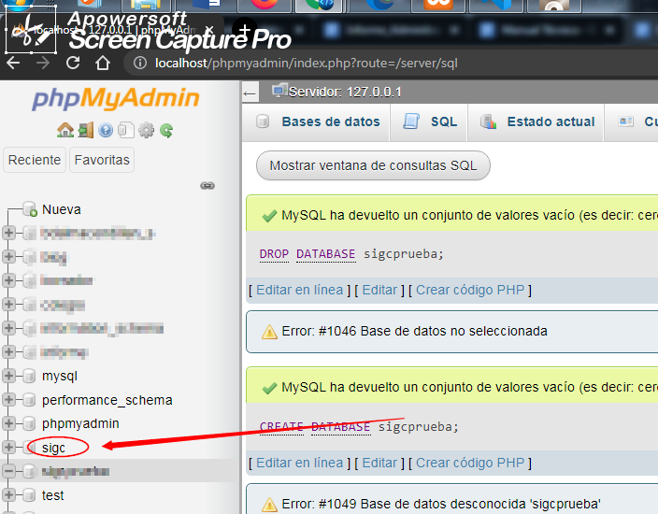

1. Diríjase a la opción de **IMPORTAR.**

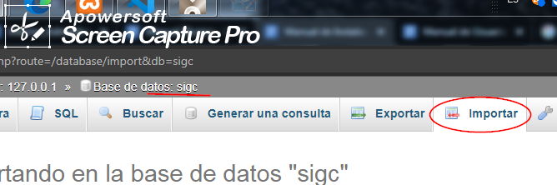

1. Dar clic en el botón **seleccionar archivo.**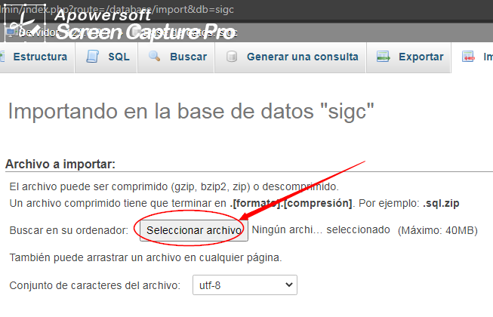
2. Cuando le aparezca la ventana de archivos, diríjase a la parte inferior donde dice **Nombre:**.

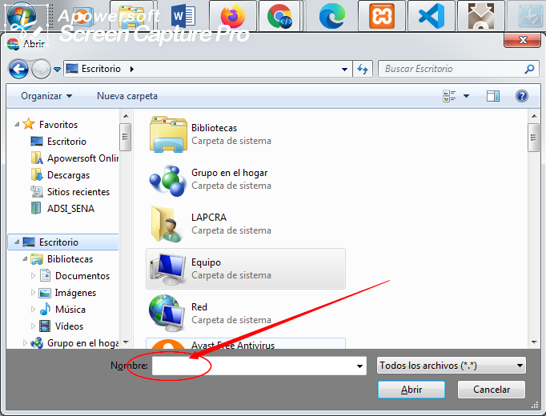

1. Allí debe copiar y pegar la siguiente dirección: C:\xampp\htdocs\SIGC\database\sigc.sql

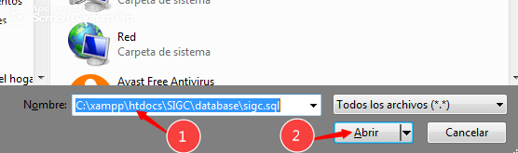

1. Verifique que al lado del botón está el siguiente nombre: sigc.sql

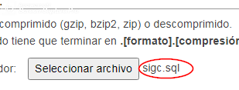

1. Posteriormente diríjase a la parte inferior de la página y de clic en el botón **continuar.**

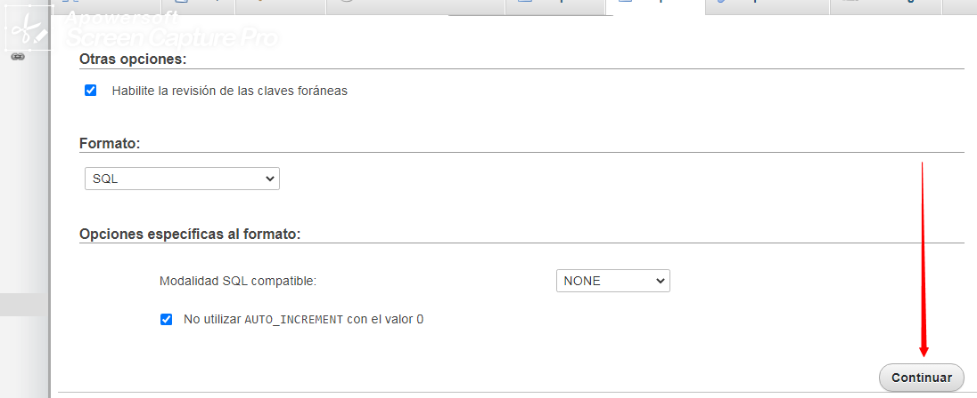

1. Si le aparece este mensaje, entonces quiere decir que fue importado exitosamente.
2. Es posible que le aparezca un mensaje de error, pero no es grave. Un error común en caso de que le aparezca es un error con la tabla Administrador pero aun así ya se ha importado bien.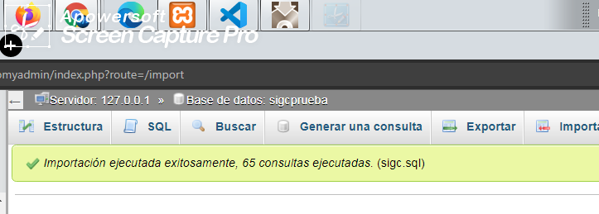

# **Ejecutar la aplicación**

1. Una vez ya instalado, ve a tu navegador de preferencia como Chrome, FireFox, Edge u otros.



1. En la barra de navegación superior, escriba la siguiente línea: [***localhost/SIGC***](http://localhost/SIGC)

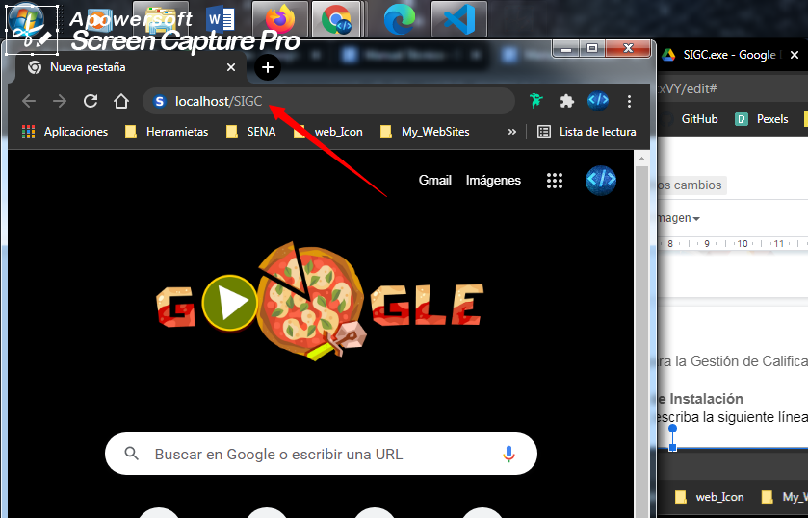

1. Al darle enter ¬ ya le habrá aparecido la siguiente interfaz gráfica en la pantalla de su navegador.

